

# PRÁCTICA 19BIS.

# Posicionamientos

Dada la siguiente estructura semántica de un documento HTML

<header></header>

<aside></aside>

<main>

<article></article>

</main>

<footer></footer>

1. Define estilos para que quede así (como medida SÓLO se puede utilizar vh)

Ayuda: añade al body un min-height:100vh para que ocupe como mínimo el 100% de la ventana del navegador

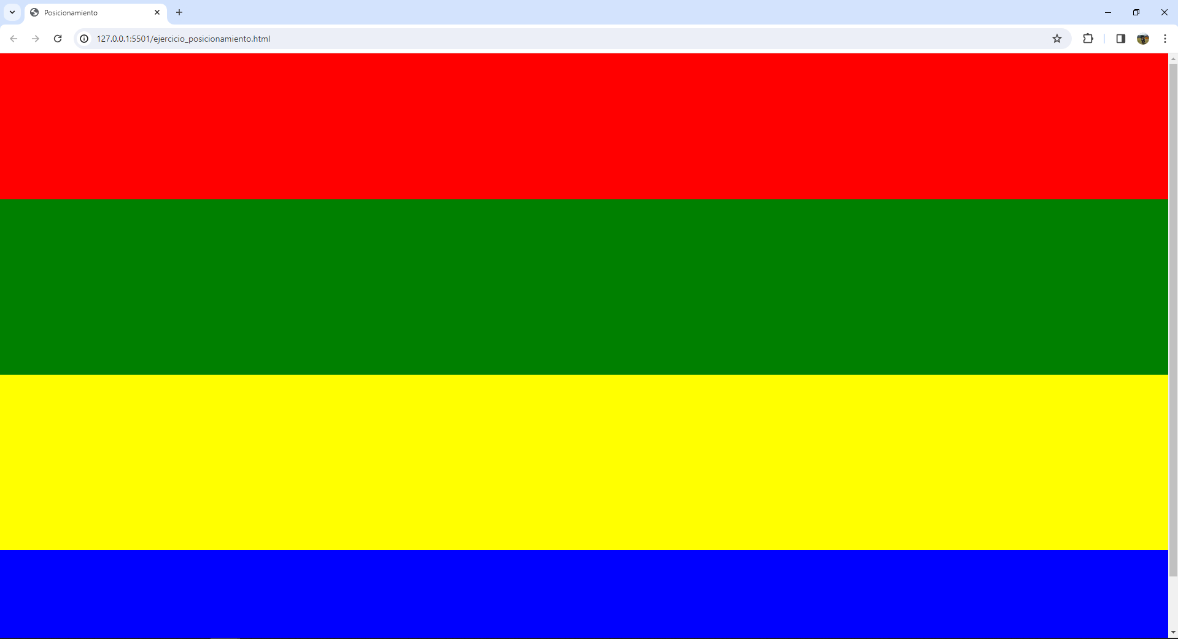

**(Pega el código css generado aquí y pantallazo de cómo te queda la web)**

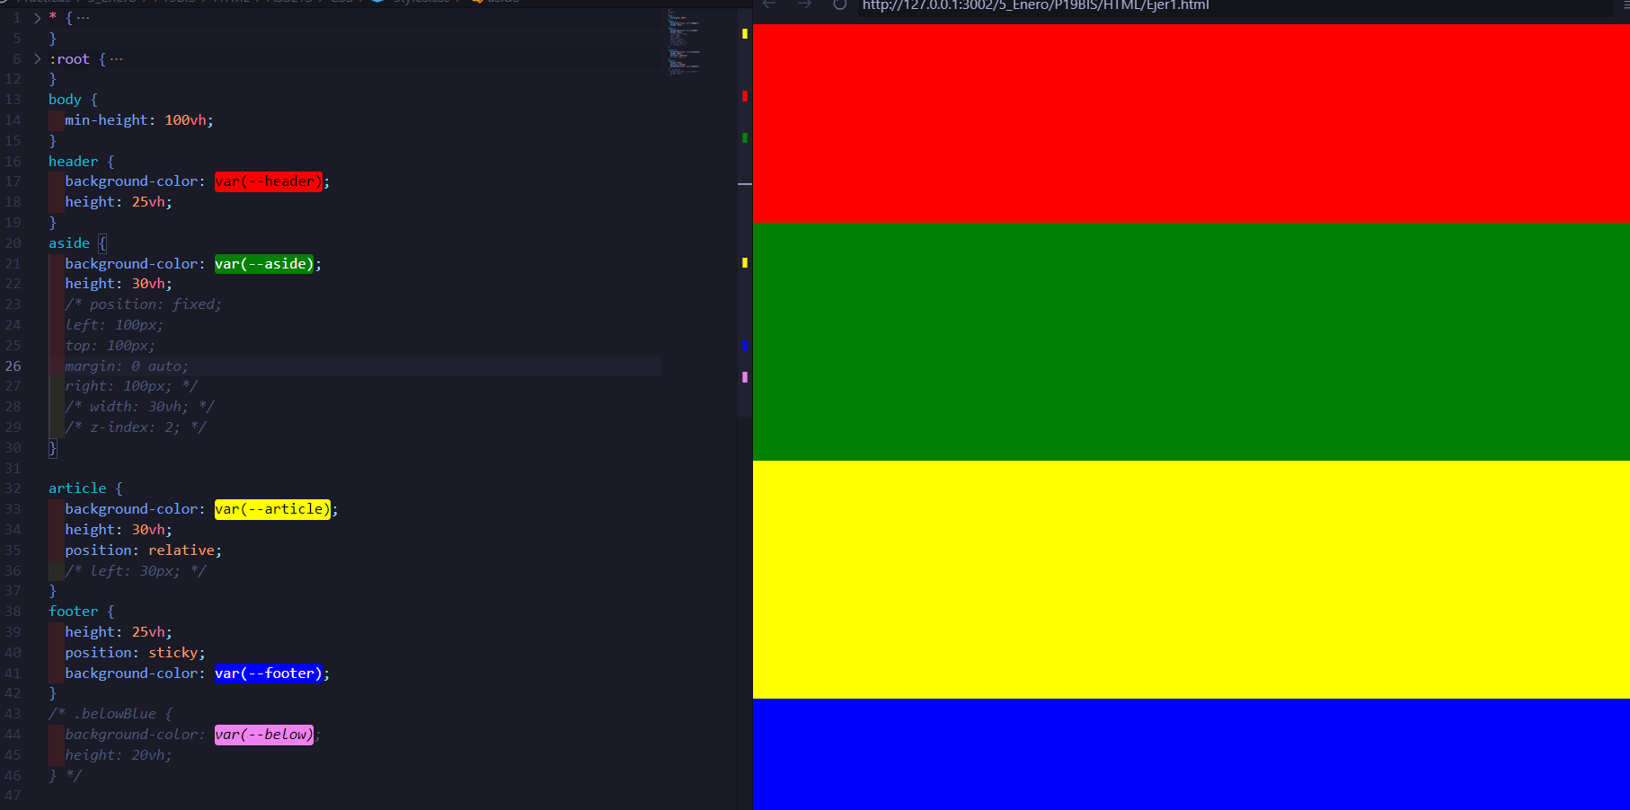

2. Desplaza el contenedor amarillo del margen izquierdo

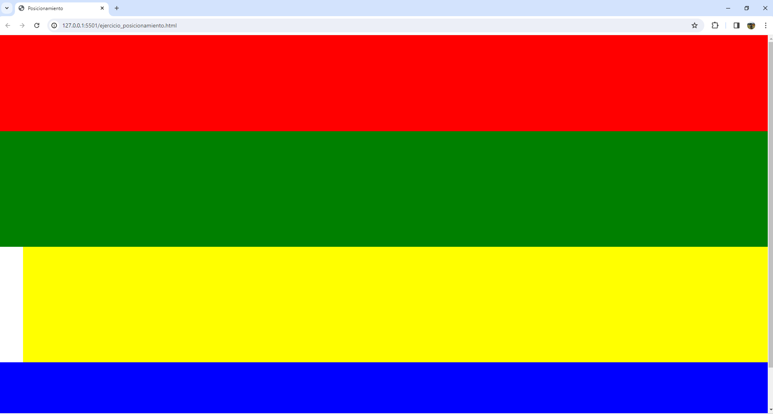

**(Pega el código css generado aquí y pantallazo de cómo te queda la web)**

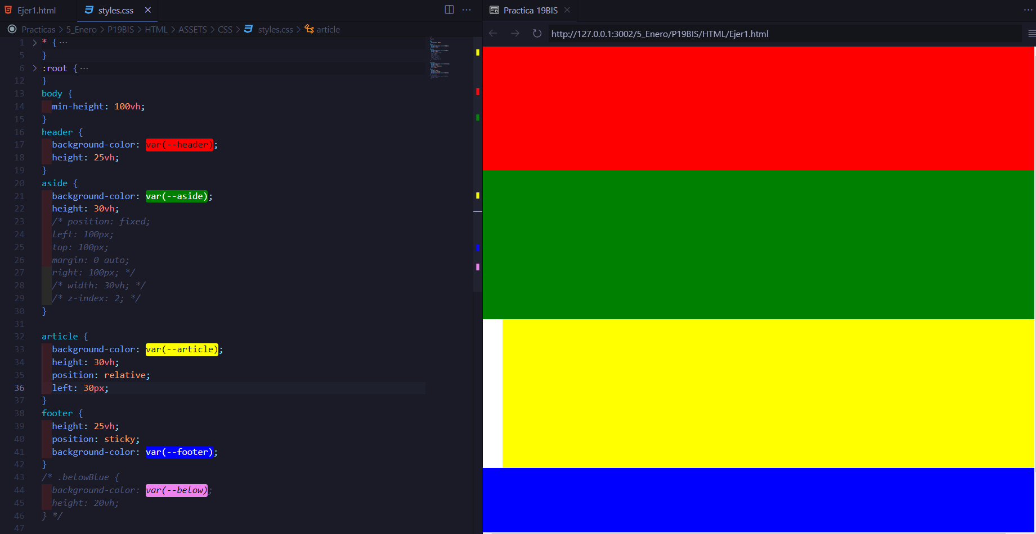

3. Desplazar el contenedor verde arriba y a la izquierda, solaparse sobre el rojo y ajustarse al ancho.

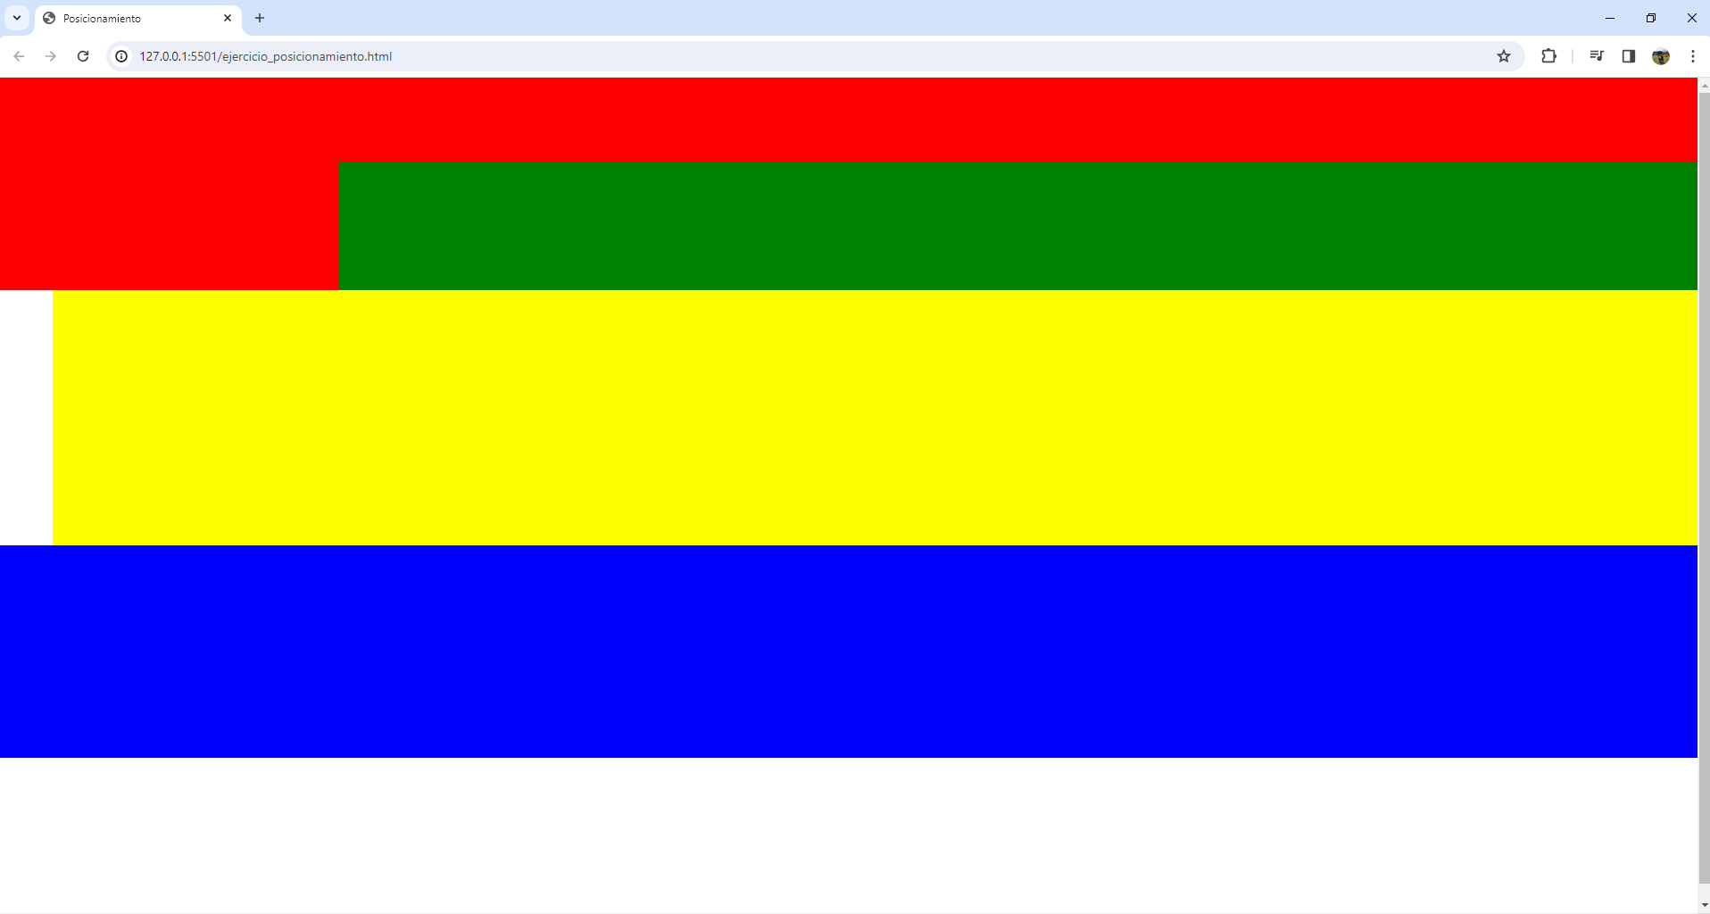

**(Pega el código css generado aquí y pantallazo de cómo te queda la web)**

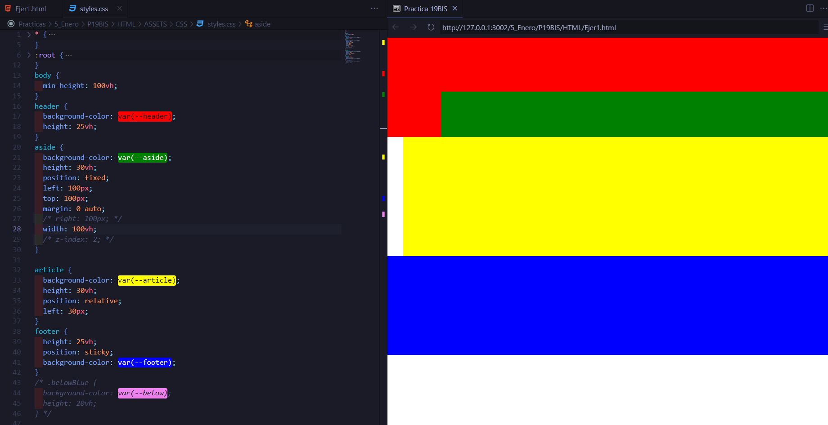

4. El contenedor verde, se debe hacer más estrecho y se debe añadir otro contenedor que se ubique en la zona inferior al azul.

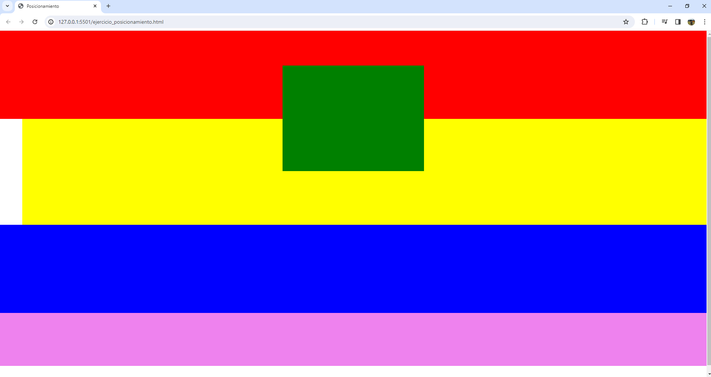

**(Pega el código css generado aquí y pantallazo de cómo te queda la web)**

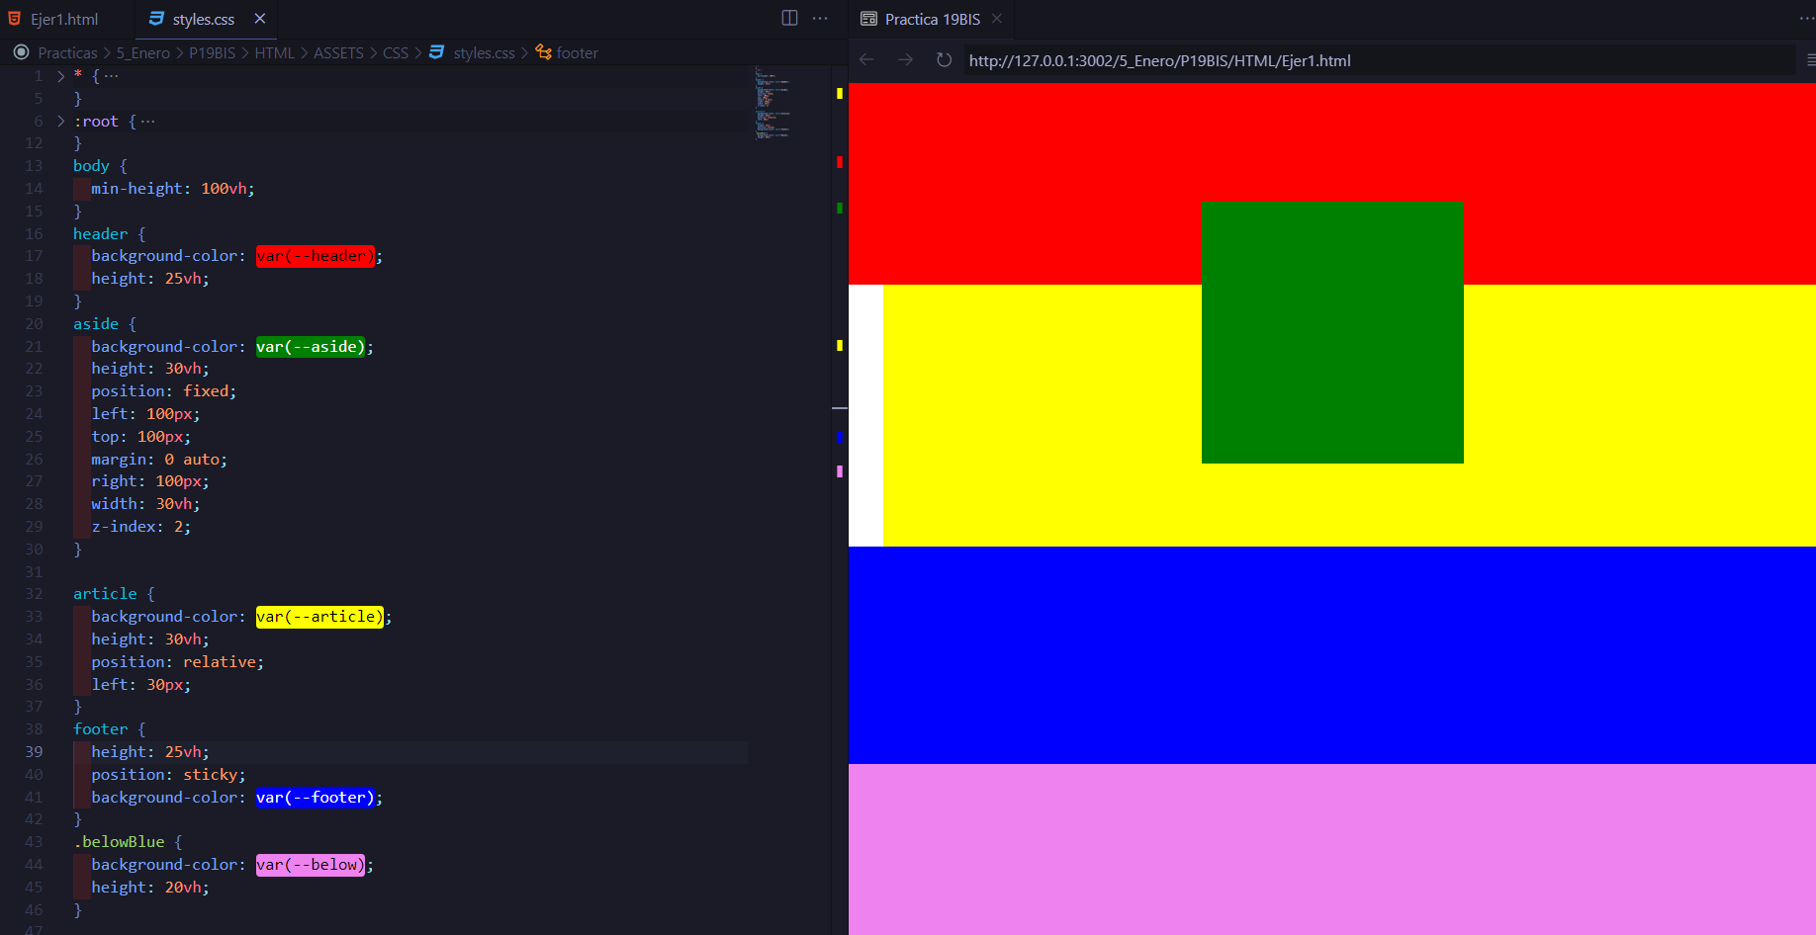

5. Aumentar el alto a 100vh del footer, y al hacer scroll el contenedor verde debe permanecer fijo en su posición.

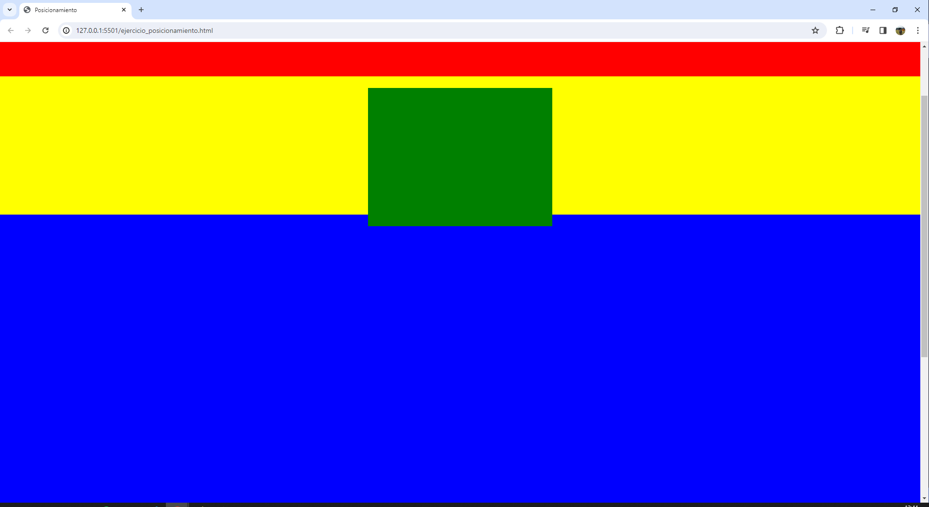

**(Pega el código css generado aquí y pantallazo de cómo te queda la web)**

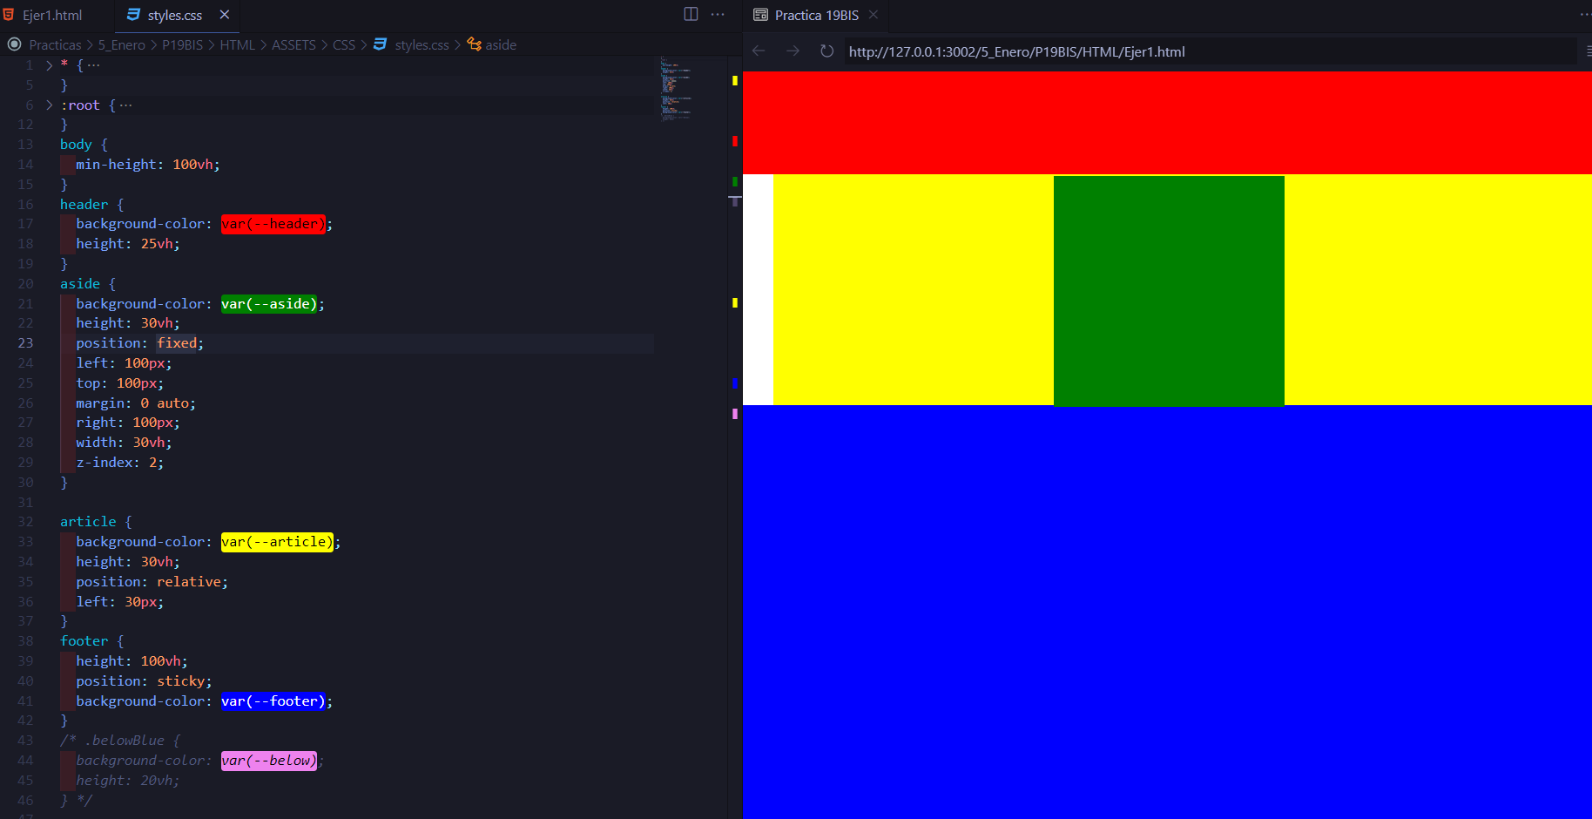

6. El contenedor verde debe reducir su tamaño y se quedará fijo cuando alcance la parte superior de la pantalla

